10 мультфильмов
об особенных людях.

Как объяснить ребенку, почему некоторые дети не могут бегать или говорить? Как донести мысль о том, что важно для людей с особенными потребностями? Как дать понять, что они чувствуют и каким видят мир? Поднять данную тему в процессе воспитания детей вам будет проще, если вместе с ними вы посмотрите следующие мультфильмы.
﻿1. Маленькая кастрюлька Анатоля
2. Вне зрения
3. Скарлетт
4. Про Диму
5. Тамара
. 6. Преодолевшая
7. Вальсовый дуэт.
8. Струны
9. Секрет Маэла
10. Мой братик с Луны
Источник: https://goo.gl/em1s8J
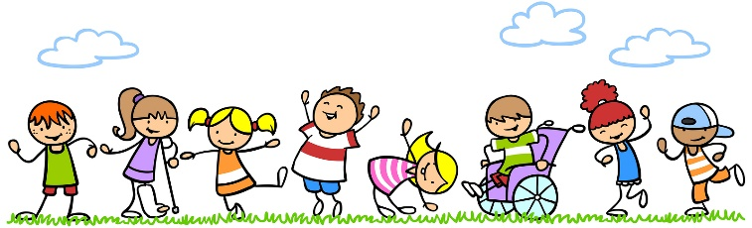
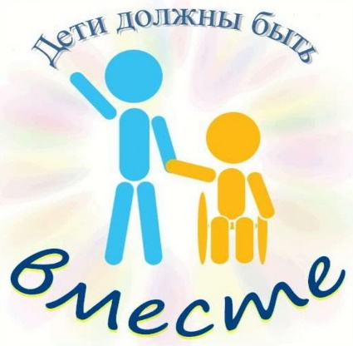
Не будьте безразличны к инвалидам,
К тем людям, покалеченным судьбой.
Нам боли их порой не сразу видно,
Достаточно услышать их порой.
Поступок человека славит,
Что блеском отражается в глазах.
И пусть здоровья обществу прибавит
Та помощь, заключенная в делах!
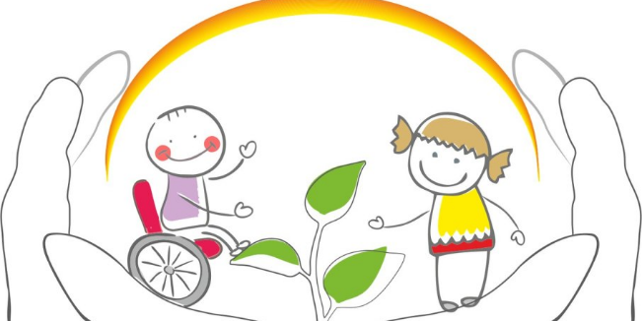

Составила: воспитатель
Пономарева Е.В.

МА ДОУ Голышмановский ЦРР
д/с № 4 «Ёлочка»

Как объяснить

ребенку про других "особенных" деток

Начиная с 4 летнего возраста, иногда раньше, детей начинает интересовать все, что происходит вокруг. Поэтому, если ваш ребенок спрашивает громко в общественном месте: «А что не так с этим дядей/тетей, почему он такой страшный или у него нет ноги», стоит сразу же ответить, что кричать так громко не обязательно, а тем более показывать пальцем; хочешь спросить, спрашивай, но лучше шепотом, так как это может обидеть того человека. Он мог сломать себе ножку, или серьезно болеет, болезни бывают разные. Вот сейчас выйдем и я подробно отвечу на все твои вопросы».
Не стоит переусердствовать и слишком много рассказывать. Всему свое время, в каждом возрасте – своя правда. Для 4-6 летнего возраста достаточно объяснить всю ситуацию через болезнь, возможно случившуюся аварию. Обязательно приучайте ребенка к чувству сопереживания: «Если ты видишь человека, у которого что-то не так как у всех, и ему нужна помощь, предложи. И главное, не бойся. Ведь главная красота внутри, а не снаружи».
У детей нет никаких понятий, как следует себя вести рядом с такими людьми, какие чувства надо испытывать. Они смотрят, в первую очередь, на реакцию своих родителей и копируют ее. Все в ваших руках, и от вас зависит, как ваш ребенок будет на это реагировать.
Как следует называть таких людей? Про себя или рассказывая кому-то историю, мы часто говорим «инвалиды». Ведя разговор в обществе такого человека или при нем, употреблять такой термин не толерантно. «Люди с ограниченными возможностями», «особые люди/дети», - звучит корректнее.
Что следует помнить, если в группе вашего ребенка учится «особый ребенок»:
- Рассказать ребенку, что люди бывают разными и из-за чего такое происходит.
- Объяснить правила поведения с таким ребенком. Например, «ты же знаешь, что у Маши лучше не брать без разрешения ее игрушку, иначе ей будет очень обидно, и она начнет плакать. А у Вити аллергия на молоко, поэтому ему нельзя его пить. Вот и тут также, не стоит обижать или делать неприятно этому мальчику/девочке. Ты можешь подойти к воспитательнице и спросить, а как лучше мне общаться с ним, а что можно делать, что нельзя».
- Если у вашего ребенка неприязнь или страх перед инвалидом, объясните, почему не стоит бояться, предложите познакомиться с ним, чтобы лучше узнать. Покажите на собственном примере, когда забираете ребенка из детского садика, как можно общаться и вести себя с особым ребенком.
- Если речь идет и о поведенческих нарушениях у особого ребенка, не лишнее поговорить и проконсультироваться с педагогом, наблюдающим за таким малышом. Чтобы потом на доступном языке объяснить вашему чаду, чего делать не стоит.
- Не запрещайте ребенку спрашивать интересующие его вопросы у особенного ребенка. То, что для нас кажется бестактным, для них воспринимается нормально. Еще раз, в дошкольном возрасте не существует моральных границ.
- Найдите мультфильм, фильм или рассказ о таких детях, взрослых. Сейчас много различного материала, где показано, что жить по-другому – еще не значит плохо, просто с определенными ограничениями. Обсудите потом, что понял малыш, поделитесь обоюдными переживаниями.
Источник: https://www.b17.ru/article/52804/
На круглой планете есть место
всем на свете!

